Отчет по декаде «Самопознание: педагогика Любви и Творчества»

С 01.02 по 12.02.2018 г.

На основании плана проведения декады «Самопознание: педагогика Любви и творчества» в Байтерекской основной школе прошел ряд мероприятий, конкурсов и занятий, под девизом: *«Познай себя, и станет все вокруг добрей, светлей, понятней и красивей! И каждый прожитый тобою день, вдруг станет радостней, счастливей!».*

Цель декады : духовно- нравственное  образование детей и подростков  через формирование ценностных ориентаций, развитие творческого потенциала, поощрение стремления к самовыражению в творческой деятельности, проявлению личностных качеств, гражданской позиции, стремления ксамосовершенствованию и самопознанию.

Открытие Недели проведено 01.02.2018г. учащиеся познакомились  с  жизнью С. А Назарбаевой. Учитель самопознания Кулыжкина Ю.В. познакомила  учащихся с общечеловеческими ценностями, с планом проведения Недели. В заключение линейки  учащиеся выступили со своими стихотворениями. Ученицы 8-9 классов исполнили песню «Твори добро».

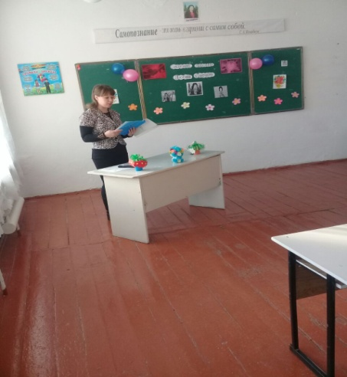 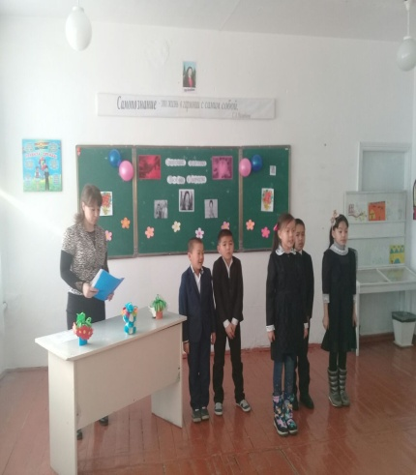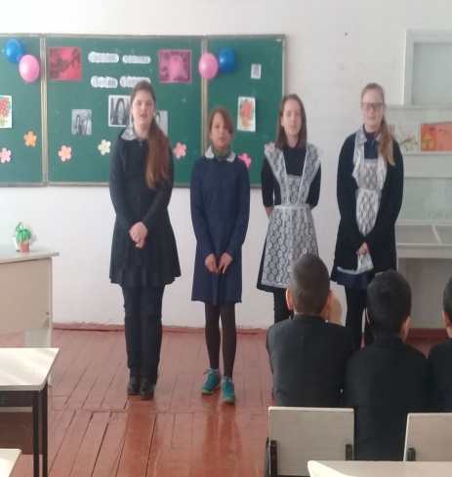

02.02.2018 г. началась акция «День добрых пожеланий», где ребятам было предложено наклеить стикеры с пожеланиями на подготовленный стенд.

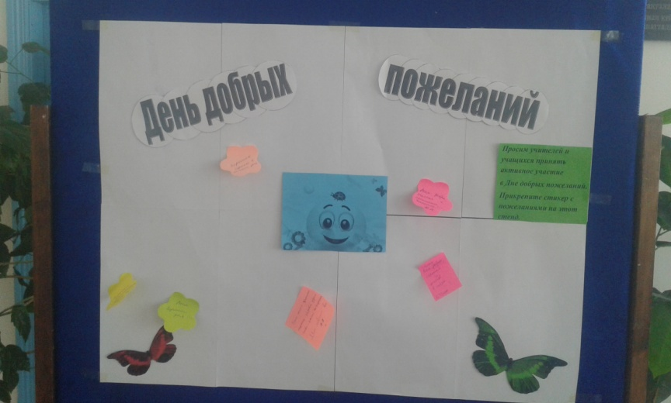

5 февраля  библиотекарь школы Тандаева К.К. подготовила книжную выставку на тему «Мейірім төгітін ана».

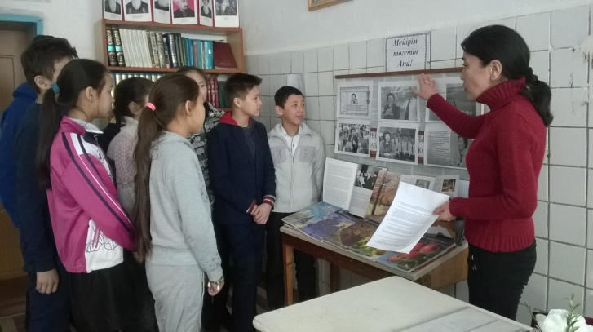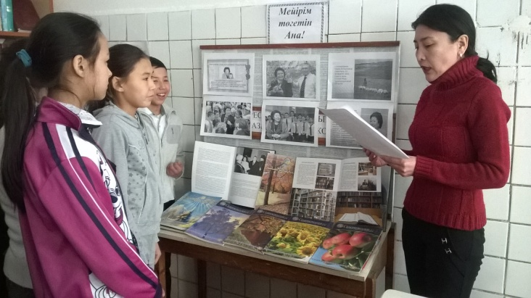

6 февраля в Байтерекской основной школе состоялся Конкурс чтецов «Алтын жүрек анамыз», «Сердце наполненное любовью» Цель которого:  развивать умение выразительно читать стихотворения;  способствовать развитию дружеских взаимоотношений между детьми и сплочению коллектива; формировать у детей умение любить, дружить и ценить дружбу. В конкурсе принимали участие учащиеся - 1-9 классов.

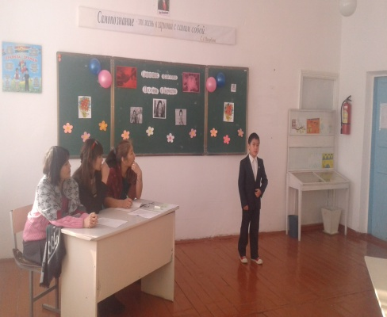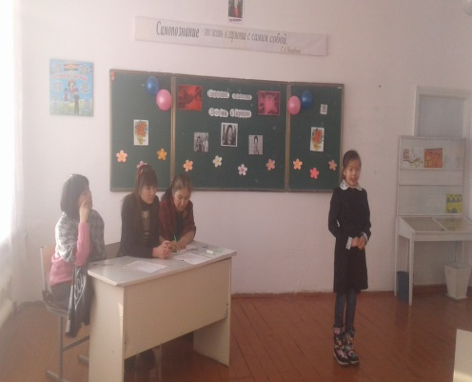

7 февраля в 8-9 классах прошел урок самопознания, где состоялись дебаты на тему «Милосердие, нравственность и жизненные ценности.  Кторые провела учитель самопознания Кулыжкина Ю.В.

Духовно-нравственное развитие и воспитание учащихся, являются первостепенной задачей современной образовательной системы.

Поэтому целью данного урока было познакомить детей с таким нравственным понятием как милосердие для выработки собственных нравственных взглядов, суждений, оценок, а так же развивать адекватную оценочную деятельность, направленную на анализ собственного поведения и поступков окружающих людей, развивать такие личностные качества, как умение признавать свои ошибки, анализировать их и делать выводы, критически осмыслять собственные нравственные поступки и поступки сверстников и одноклассников

     В начале урока ребятам была показана презентация на тему «Милосердное сердце», где ребята могли увидеть все моменты проявления милосердия.

**Следующим этапом урока были проведены дебаты**

Где говорили о положительных и отрицательных сторонах милосердия, нравственных принципах, общечеловеческих ценностях.

Вывод был следующий: каждый способен на милосердие! Просто надо его услышать и каждый из нас способен на проявление милосердия.

**Практическая часть занятия: «Милосердное сердце»**

Цель которой,  закрепить знания о понятии «милосердие

 Ребята, создали частицу своего сердца и наполнили его добром и светом своего сердца, с обратной стороны которого написали то качество человека, которое входит в понятие «милосердие

8.02.  была открыта выставка творческих работ «Мир добра и красоты».

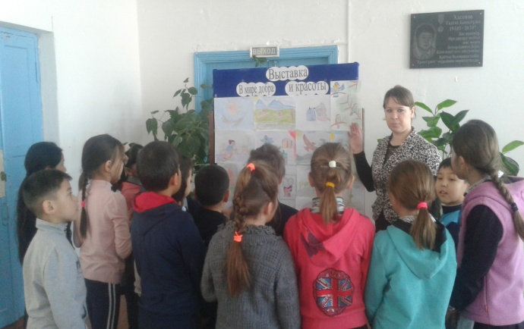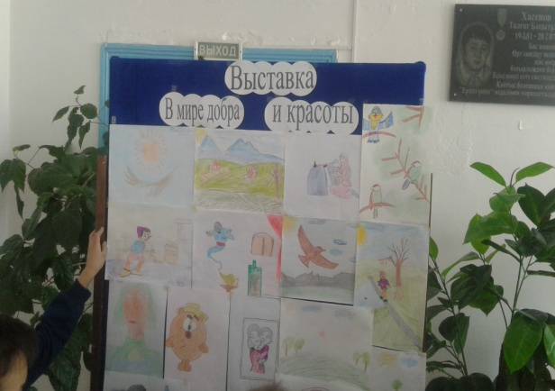

9.02 стал «Праздничный концерт Доброты», который прошел под девизом «Ән – коңілді ажары»».

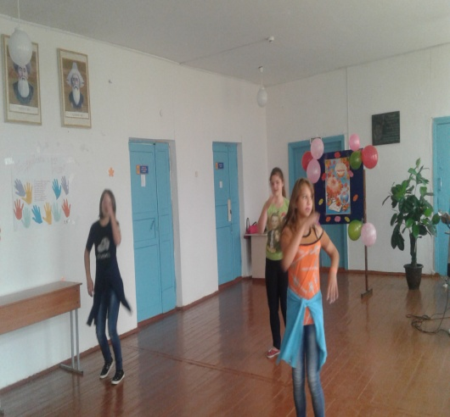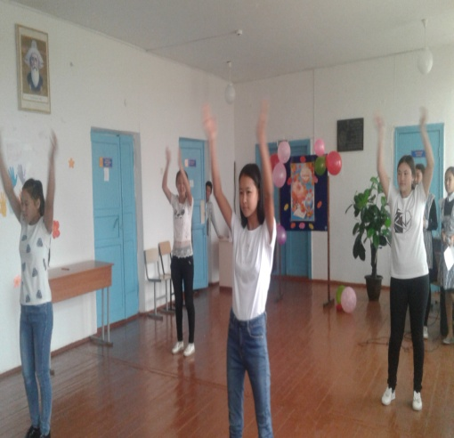

Цель праздника – воспитывать уважительное отношение детей к своим родителям и родителей к своим детям. Родители и дети остались довольны праздником, получили много положительных эмоций и рекомендаций по общению друг с другом.

12. 02 был подготовлен открытый урок на тему: «Мейірімдік – асыл қасиет».

Урок начался с позитивного настроя. Также был показана притча о доброте.

В этот же день были подведены итоги недели самопознания, награждены победители в конкурсах и выставках.

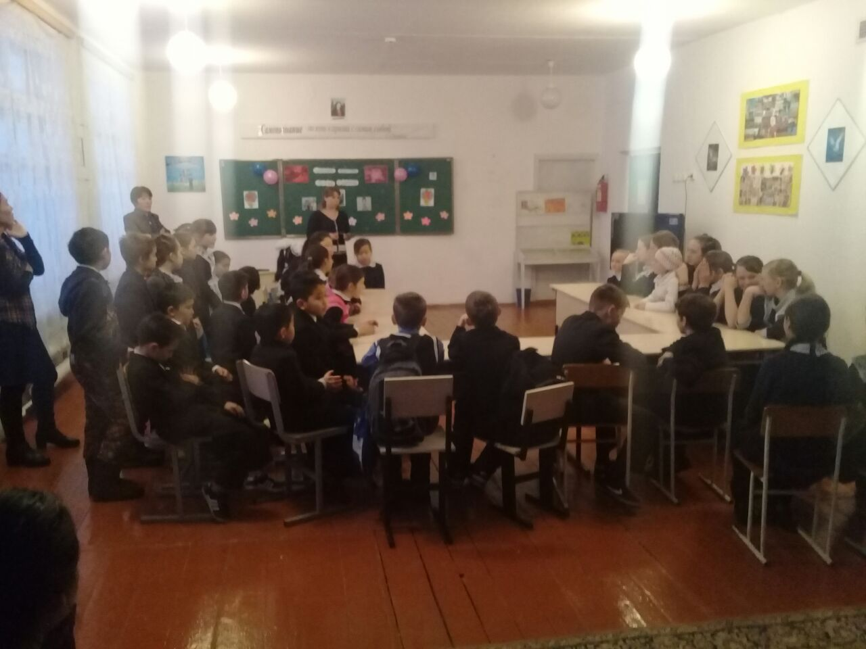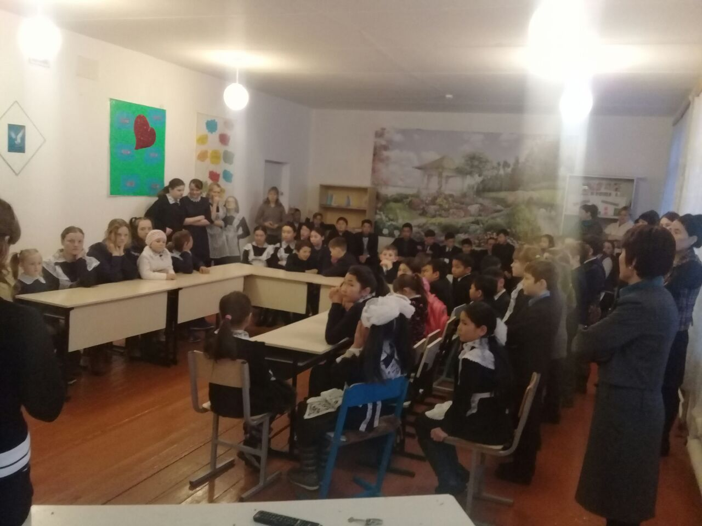

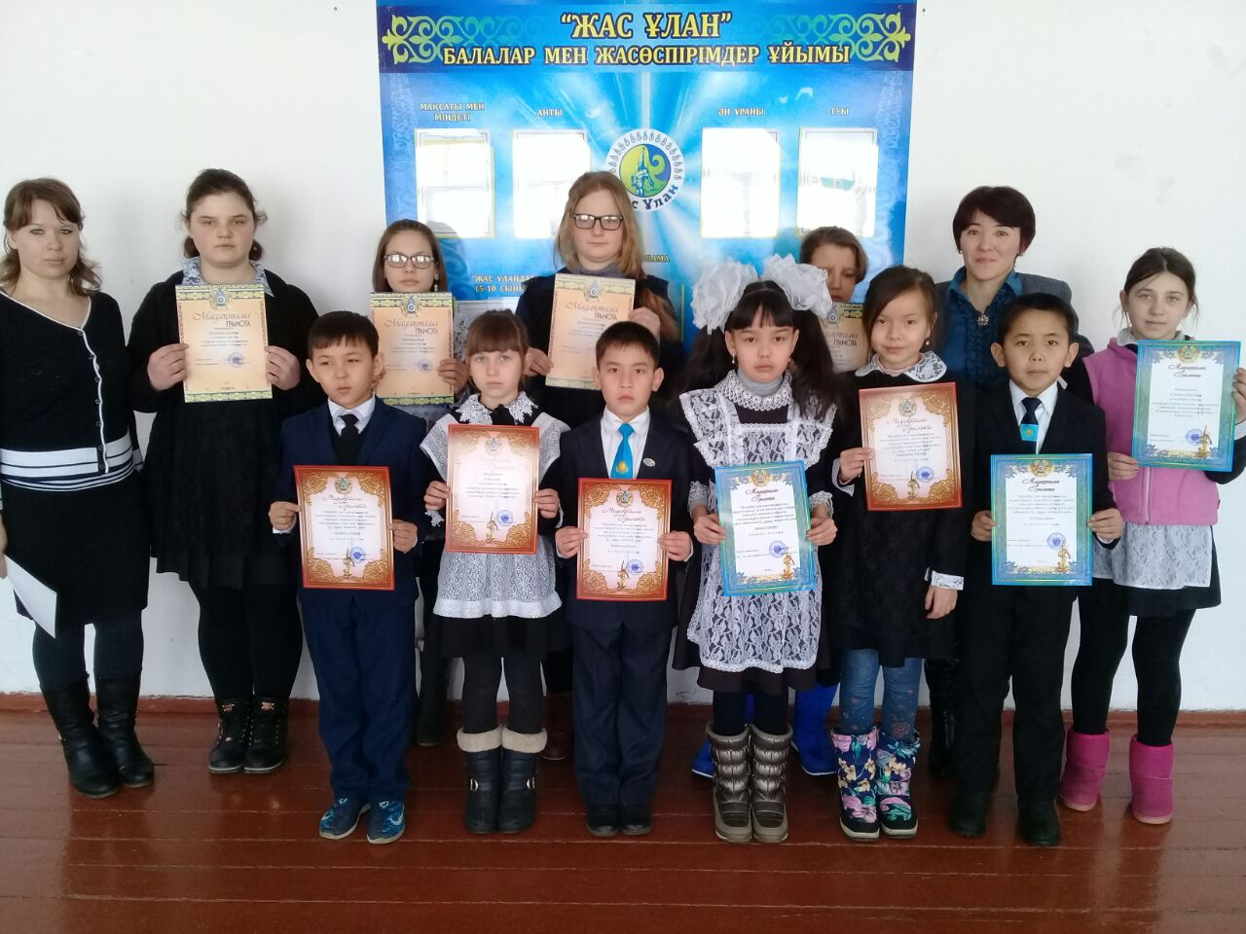

Учитель самопознания: Кулыжкина Ю.В.